**(ARM,Cortex-M3, STM32F207) Mango-M32F2, Flash Write 방법**

[**http://www.mangoboard.com/**](http://www.mangoboard.com/)

**http://cafe.naver.com/embeddedcrazyboys**

**Crazy Embedded Laboratory**

**Document History**

|  |  |  |
| --- | --- | --- |
| **Revision** | **Date** | **Change note** |
|  |  |  |
|  |  |  |

1. Mango-M32F2,Flash Write 방법 4

# **Mango-M32F2,Flash Write 방법**

|  |  |  |  |  |  |
| --- | --- | --- | --- | --- | --- |
| **(ARM,Cortex-M3, STM32F207) Mango-M32F2, Flash Write 방법** | | | | | | [☞ 망고M32F2 메뉴얼](http://cafe.naver.com/ArticleList.nhn?search.clubid=15961514&search.menuid=182&search.boardtype=L&userDisplay=) |
| 전체공개 | 2012.04.12 19:27 | | | [삭제](javascript:checkLogin('delete');) |

양식의 맨 위

양식의 맨 아래

|  |  |  |  |
| --- | --- | --- | --- |
| |  |  | | --- | --- | | [http://itemimgs.naver.net/personacon/58/21/1112158.gif](http://item.naver.com/personacon/PersonaconShop.jsp?Redirect=PersonaconSub.jsp?type=itemdetail%26itemseq=1112158) | [**푸우(yhoh)**](http://cafe.naver.com/ArticleRead.nhn?clubid=15961514&page=1&menuid=182&boardtype=L&articleid=17647&referrerAllArticles=false) | | 카페스탭http://cafeimgs.naver.net/levelicon/1/1_888.gif |
| <http://cafe.naver.com/embeddedcrazyboys/17647> [http://cafeimgs.naver.net/cafe4/btn-copy-add.gif](http://cafe.naver.com/ArticleRead.nhn?clubid=15961514&page=1&menuid=182&boardtype=L&articleid=17647&referrerAllArticles=false) | |
|  | |

디바이스 링크 입니다...

<http://www.st.com/internet/mcu/product/245079.jsp>

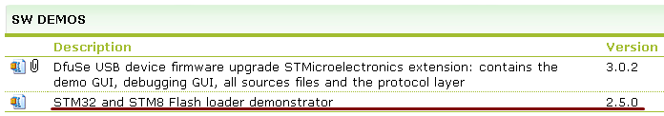

위 파일을 받아서 설치를 할 수 있습니다.

버전이 2.5.0이 되었네요.

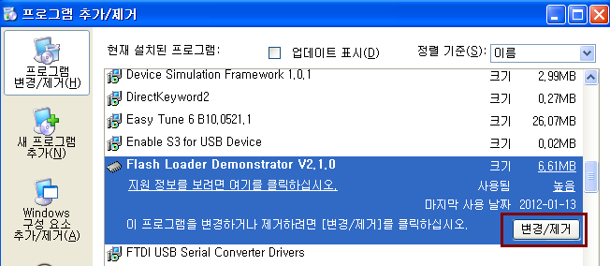

바로 설치하는 것은 에러가 발생합니다.

프로그램 추가/제거에서 이전의 것을 지우고 설치합니다.

Flash_Loader_Demonstrator_v2.5.0_Setup.exe을 설치합니다.

현재 Mango-M32F2의 경우는 UART 포트를 2개 컨넥터를 장착해 놓았습니다.

각각 UART1과 UART3입니다.

STM32F2에서 좋아진 것 중의 하나가 다운로드를 하는 UART 포트를 꼭 1번만 써야하는 제약이 없어진 것입니다.

상당히 편리하네요 ^^

일단은 UART1을 다운로드 용도로 사용하고

아예 디버깅을 위해서 UART를 따로 연결을 해 놓았습니다.

디버그 용도의 UART는 3번입니다.

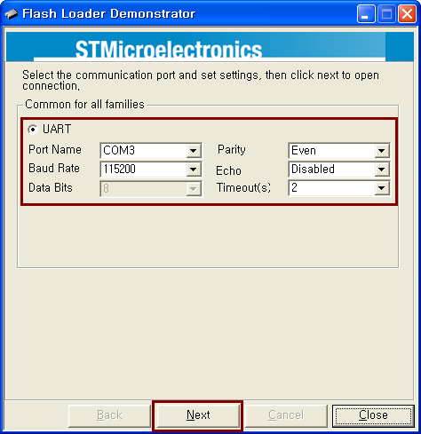

제 PC에서 COM 포트는 3이지만 이것은 Mango-M32F2의 UART1에 연결되어 있습니다.

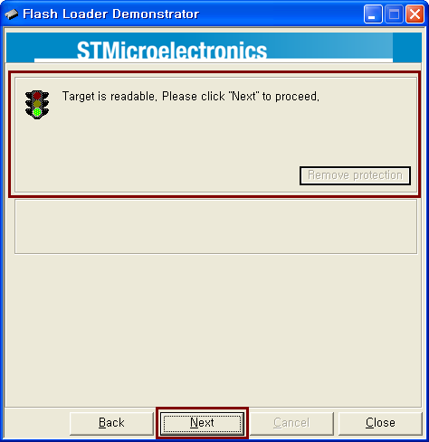

이 과정에서 에러가 발생할 수 있습니다.

이때는 보드를 한번 리셋 해주고 다시 수행하면 됩니다.

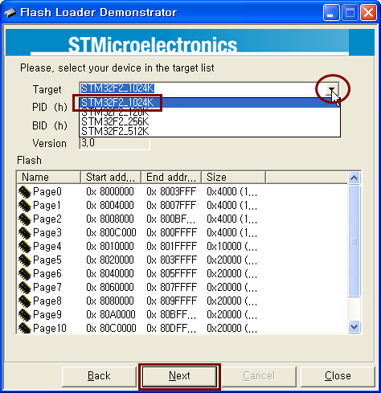

자동으로 디바이스를 인식하지 못하는 경우도 있습니다.

이때는 Target에서 골라서 인식 시키면 됩니다.

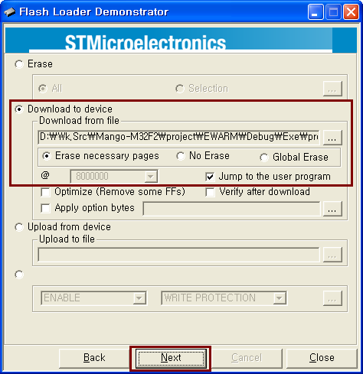

다운로드 할 hex 파일을 지정하고, "Erase necessary pages"를 선택합니다.

"Jump to the user program"을 선택하면 바로 실행되니까 보다 편리할 것입니다.

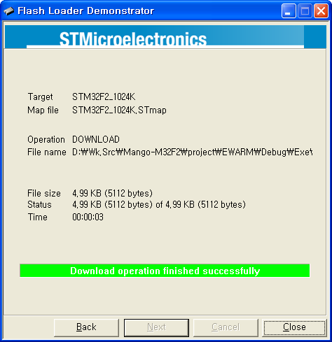

위와 같이 되면 정상입니다.

아래는 이 툴을 이용하는 것이 아니고 커맨드 라인에서 수행하는 것입니다.

flash memory size : 1024 KByte 입니다.

C:\Program Files\STMicroelectronics\Software\Flash Loader Demonstrator

디렉토리 command 창을 여시고

|  |
| --- |
| stmflashloader -c **--pn 3** --br 115200 --to 2000 -e --all **-i STM32F10xxBxx** -d --a 8000000 --v **--fn E:\RomWrite\project.hex** |

위와 비슷한 커맨드를 치면 writing 이 됩니다.

변경해 주어야 할것은 빨간색 부분 입니다.

옵션은 아래와 같습니다.

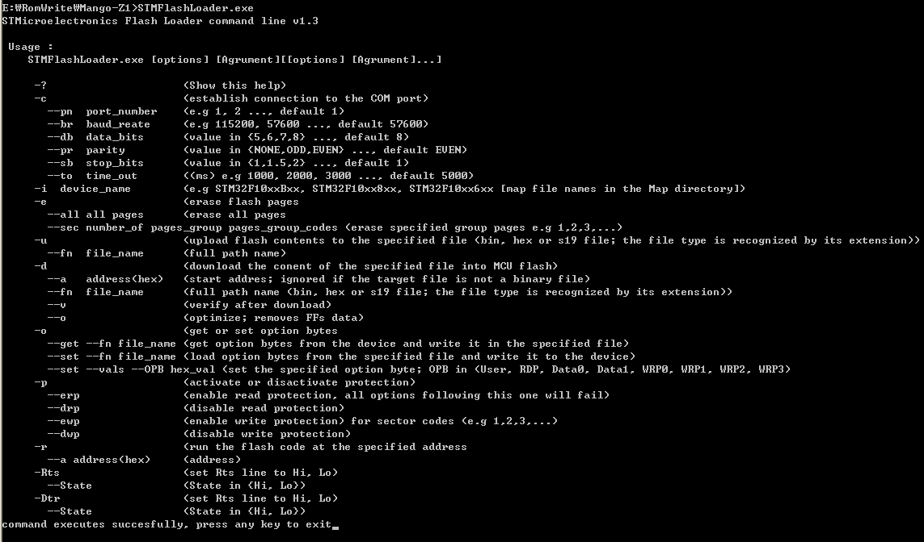

Path에 아래 내용을 추가합니다.

C:\Program Files\STMicroelectronics\Software\Flash Loader Demonstrator

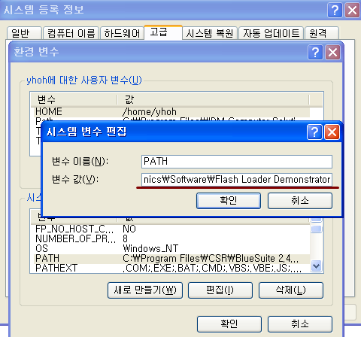

C:\Program Files\STMicroelectronics\Software\Flash Loader Demonstrator>STMFlashLoader.exe

위 파일이 실행되는 것인데 Path 설정을 했기 때문에

아무 곳에서나 실행해도 될 것입니다.

|  |
| --- |
| C:\WINDOWS>STMFlashLoader  STMicroelectronics UART Flash Loader command line v2.1.0  Usage :   STMFlashLoader.exe [options] [Agrument][[options] [Agrument]...]   -?                   (Show this help)   -c                   (Establish connection to the COM port)      --pn  port_nb     : e.g: 1, 2 ..., default 1      --br  baud_rate   : e.g: 115200, 57600 ..., default 57600      --db  data_bits   : value in {5,6,7,8} ..., default 8      --pr  parity      : value in {NONE,ODD,EVEN} ..., default EVEN      --sb  stop_bits   : value in {1,1.5,2} ..., default 1      --ec  echo        : value ON or OFF ..., default is OFF      --to  time_out    : (ms) e.g 1000, 2000, 3000 ..., default 5000   -i  device_name      (e.g STM32_Low-density_16K, [See the Map directory])   -e                   (erase flash pages      --all all pages   : erase all pages      --sec number_of_pages_group pages_group_codes : erase specified group pages   -u                   (Upload flash contents to a .bin, .hex or .s19 file )      --fn  file_name   : full path name of the file   -d                   (Download the content of a file into MCU flash)      --a   address(hex): start @ in hex ; ignored if it is not a binary file      --fn  file_name   : full path name (.bin, .hex or .s19 file)      --v               : verify after download      --o               : optimize; removes FFs data   -r                   (Run the flash code at the specified address      --a address(hex)  : address in hexadecimal)   -p        (Activate or diasactivate protections)      --ewp  : enable write protection for sector codes (e.g 1,2,etc.)      --dwp  : disable write protection      --drp  : disable read protection      --erp  : enable read protection, all arguments following this one will fail   -o                   (Get or set option bytes)      --get --fn file_name : get option bytes from the device                             and write it in the specified file      --set --fn file_name : load option bytes from the specified file                             and write it to the device      --set --vals --OPB hex_val : set the specified option byte; OPB in: User,                                   RDP, Data0, Data1, WRP0, WRP1, WRP2, WRP3   -Rts                 (set Rts line to Hi, Lo)      --State           : State in {Hi, Lo}   -Dtr                 (Set Rts line to Hi, Lo)      --State           : State in {Hi, Lo} |

현재 설치된 버전으로 구동해 보면 위와 같이 나타나게 됩니다.

일단은 예전에 사용하던 것처럼 툴을 이용하는게 조금은 더 편하네요 ^^